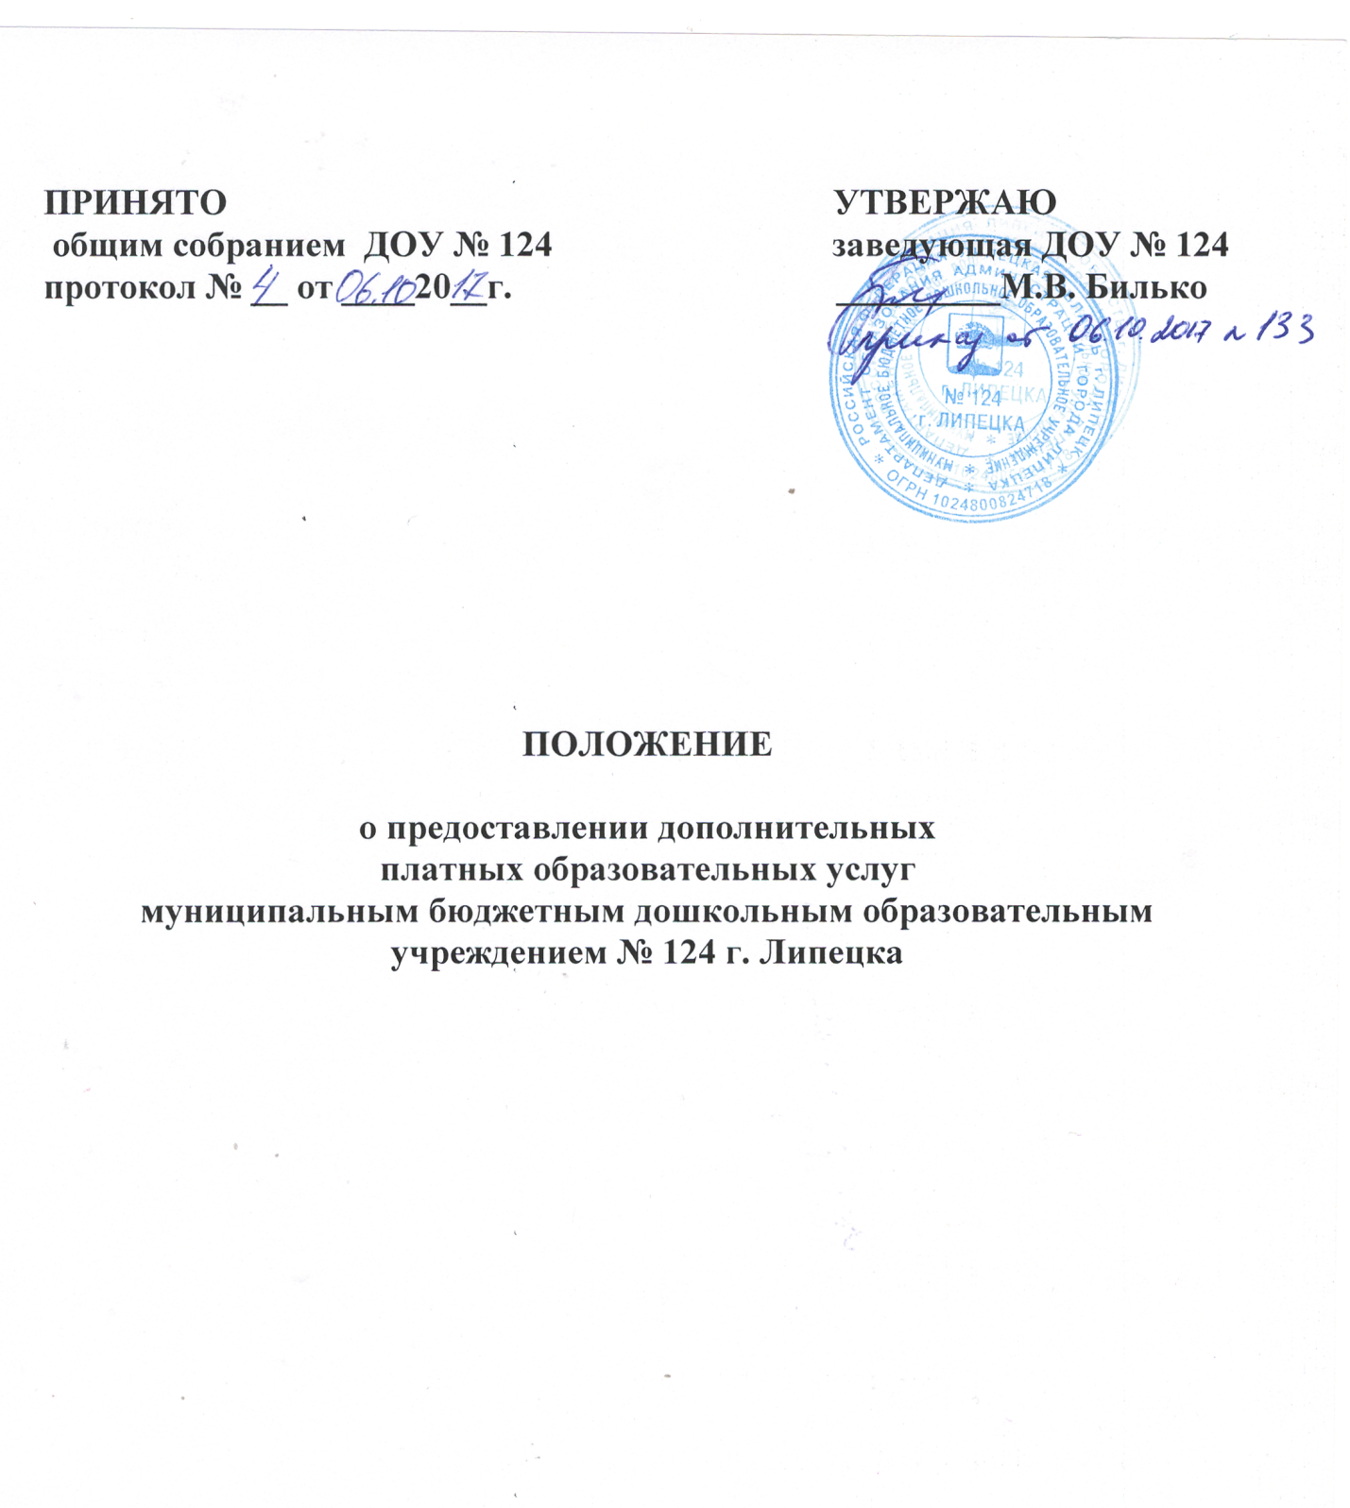

1. Общие положения
1.1. Положение о предоставления платных образовательных услуг и расходовании денежных средств, полученных от оказания платных услуг муниципальным бюджетным дошкольным образовательным учреждением №124 г. Липецка (далее – Положение) разработано в соответствии со следующими нормативными правовыми актами:
-Федеральным Законом от 29.12.2012 № 273-ФЗ «Об образовании в Российской Федерации»;
- Законом РФ от 07.02.1992 № 2300-1 «О защите прав потребителей»;
- Федеральным Законом от 12.01.1996 № 7-ФЗ «О некоммерческих организациях»;
- Федеральным Законом от 24.07.1998 № 124-ФЗ «Об основных гарантиях прав детей в Российской Федерации»;
- Правилами оказания платных образовательных услуг (утв. Постановлением
Правительства РФ от 15.08.2013 № 706
- Приказом Минобрнауки России от 25.10.2013 № 1185 «Об утверждении
примерной формы договора об образовании на обучение по дополнительным
образовательным программам»;
- Письмом Министерства Образования РФ от 21.07.1995 № 52-М «Об организации платных дополнительных образовательных услуг»;
- Приказом Минфина РФ от 01.12.2010 № 157н «Об утверждении Единого плана счетов бухгалтерского учета для органов государственной власти
(государственных органов), органов местного самоуправления, органов управления государственными внебюджетными фондами, государственных академий наук, государственных (муниципальных) учреждений и Инструкции по его применению»
- Приказом Минфина РФ от 16.12.2010 N 174н «Об утверждении Плана счетов бухгалтерского учета бюджетных учреждений и Инструкции по его применению»
1.2. Настоящее Положение определяет условия и особенности оказания платных образовательных услуг, а также порядок расходования полученных денежных средств муниципальным бюджетным дошкольным образовательным учреждением № 124 г. Липецка.
1.3. Муниципальное бюджетное дошкольное образовательное учреждение
№ 124 г. Липецка (далее – ДОУ) может оказывать платные дополнительные
образовательные услуги, не предусмотренные соответствующими
образовательными программами и иные услуги (далее – Услуга) за счет средств родителей (законных представителей) воспитанников с целью всестороннего удовлетворения потребностей граждан.
1.4. Услуги не могут быть оказаны взамен или в рамках основной образовательной деятельности, осуществляемой ДОУ.
1.5. Услуги предоставляются с целью расширения спектра образовательных и иных услуг, развития интеллектуальных и творческих способностей детей, физического развития и укрепления здоровья воспитанников.
1.6. Примерный перечень Услуг, не предусмотренных соответствующими
образовательными программами и требованиями к условиям реализации этих
программ:
1.6.1. Образовательные и развивающие услуги:
- создание различных студий по приобщению детей к знанию мировой культуры, живописи, народных промыслов; изостудий, театрализованных студий и т.д., что направлено на всестороннее развитие гармоничной личности и не может быть дано в рамках образовательной программы;
1.6.2. Услуги предоставляемые ДОУ:
- художественной направленности;
- социально – педагогической направленности.
1.7. ДОУ оказывает Услуги только по желанию родителей (законных
представителей) ребенка. На основании заключенного договора

2. Основные понятия, применяемые в Положении
2.1. Основные понятия, применяемые в Положении:
- Заказчик- родитель (законный представитель), имеющий намерение заказать либо заказывающий Услугу для своего несовершеннолетнего ребенка.
- Потребитель – ребенок, получающий Услугу.
-Исполнитель – ДОУ, оказывающее Услугу Потребителю по реализации
дополнительных образовательных программ дошкольного образования и иных услуг, не предусмотренных соответствующими образовательными программами и требованиями к условиям реализации этих программ.
Услуга – деятельность Исполнителя, направленная на удовлетворение
потребностей Потребителя, Заказчика.

3. Организация Услуг
3.1. Для оказания Услуг Исполнителю необходимо:
- изучить спрос в Услугах и определить предполагаемый контингент детей;
- создать условия для предоставления Услуг в соответствии с действующими
правилами и нормами по охране и безопасности здоровья детей;
- указать в Уставе ДОУ перечень планируемых Услуг и порядок их
предоставления;
- обеспечить потребителей бесплатной, доступной и достоверной информацией, включающей в себя сведения о местонахождении ДОУ, уровне и направленности реализуемых основных и дополнительных образовательных программ, формах и сроках освоения, режиме работы, перечне Услуг с указанием их стоимости, об условиях предоставления и получения Услуг, включая сведения о льготах для отдельных категорий Потребителей. Исполнитель обязан сообщать Заказчику по его просьбе другие относящиеся к Услуге сведения.
3.2. Основанием для оказания Услуги является письменный договор,
регламентирующий условия, сроки получения Услуги, порядок расчетов, права, обязанности и ответственность сторон, между Заказчиком и Исполнителем. Договор заключается в соответствии с нормами действующего законодательства РФ.
3.3. Исполнитель обязан:
- издать приказ об организации Услуги, утвердить график работы, смету затрат на проведение услуг, в случае необходимости утвердить дополнительные образовательные программы;
- издать приказ о назначении ответственного за организацию Услуг из числа
администрации ДОУ;
- соблюдать утвержденные им планы, время оказания Услуги;
- заключить договор на оказание Услуги;
- ознакомить Заказчика со сметой доходов и расходов;
- оказать Услугу в порядке и сроки, оговоренные договором;
- выдать Заказчику документ, подтверждающий оплату Услуги в соответствии с законодательством Российской Федерации;
- организовать контроль за качеством оказания Услуги;
- предоставлять Заказчику акты оказанных услуг за отчётный период.
3.4. Заказчик обязан:
- оплатить оказываемые Услуги в порядке и в сроки, указанные в договоре.
3.5. ДОУ обязано:
- разместить в информационном уголке, информацию об Услугах, графике
оказания Услуг с указанием помещений и данных лиц, кто их оказывает;
- осуществлять контроль за качеством предоставляемых Услуг;
- вести учет и контроль за начислением оплаты лицам, оказывающим Услуги.

4. Порядок оформления оплаты, учета услуг и расходования средств,
полученных от оказания Услуг
4.1. Стоимость Услуги определяется в соответствии с законодательством РФ на основании сметы. Смета включает в себя расходы на:
- заработную плату работникам, осуществляющим Услуги;
- материальные затраты на обеспечение Услуг;
- оснащение материально-технической базы ДОУ.
4.2. Оплата за предоставляемые Исполнителем услуги производится Заказчиком ежемесячно в порядке и в срок, обозначенные договором.
4.3. При отсутствии Потребителя на занятии по уважительной причине (болезнь Потребителя, отпуск Заказчика и др.) производится перерасчет оплаты.
4.4. Расходование привлеченных средств осуществляется в соответствии с
утвержденной сметой.
4.5. Учет Услуг осуществляется в соответствии с приказами Минфина РФ от
01.12.2010 № 157н «Об утверждении Единого плана счетов бухгалтерского учета для органов государственной власти (государственных органов), органов местного самоуправления, органов управления государственными внебюджетными фондами, государственных академий наук, государственных (муниципальных) учреждений и Инструкции по его применению», от 16.12.2010 № 174н «Об утверждении Плана счетов бухгалтерского учета бюджетных учреждений и Инструкции по его применению».
4.6. ДОУ обязано ежегодно готовить отчет в департамент образования
администрации города Липецка о поступлении и использовании средств,
полученных от оказания Услуг.

5. Ответственность Исполнителя и Заказчика
5.1. За неисполнение либо ненадлежащее исполнение обязательств по договору Исполнитель и Заказчик несут ответственность, предусмотренную договором и законодательством Российской Федерации.
5.2. При обнаружении недостатков в оказании Услуг, оказания их не в полном объеме, предусмотренном, в том числе, дополнительными образовательными программами, Заказчик вправе по своему выбору потребовать:
а) безвозмездного оказания Услуг в полном объеме в соответствии с
дополнительными образовательными программами и договором;
б) соответствующего уменьшения стоимости оказанных Услуг;
в) возмещения понесенных им расходов по устранению недостатков оказанных Услуг своими силами или третьими лицами.
5.3. Заказчик вправе отказаться от исполнения договора и потребовать полного возмещения убытков, если в установленный договором срок недостатки оказанных Услуг не устранены Исполнителем. Заказчик также вправе расторгнуть договор, если им обнаружены существенные недостатки оказанных Услуг или иные существенные отступления от условий договора.
5.4. Заказчик вправе потребовать в связи с нарушением сроков начала и (или) окончания оказания Услуг, а также в связи с недостатками оказанных Услуг:
- назначить исполнителю новый срок, в течение которого исполнитель должен приступить к оказанию образовательных услуг и (или) закончить оказание образование услуг;
- поручить оказание платные образовательные услуги третьим лицам за разумную цену и потребовать от исполнителя возмещения понесенных расходов;
- потребовать уменьшения стоимости платных образовательных услуг;
- расторгнуть договор.

6. Контроль за порядком и качеством предоставления услуг.
6.1. Контроль за соблюдением действующего законодательства по организации Услуг осуществляют органы и организации, на которые в соответствии с законами и иными нормативными правовыми актами Российской Федерации возложены контрольные функции.
7. Заключительные положения
7.1. Настоящее Положение является обязательным для исполнения
Муниципальным бюджетным дошкольным образовательным учреждением № 124 г. Липецка.
7.2. Персональную ответственность за деятельность ДОУ по осуществлению Услуг несет руководитель ДОУ.

